6. Мнение профсоюза
При сокращении работника - члена профсоюза выборный орган первичной профсоюзной организации представляет мотивированное мнение в течение семи рабочих дней. Мнение, не представленное в семидневный срок, работодателем не учитывается.
При несогласии профсоюза с сокращением он в течение трех рабочих дней проводит с работодателем дополнительные консультации, результаты которых оформляются протоколом. Если согласие так и не достигнуто, работодатель по истечении 10 рабочих дней со дня запроса мнения профсоюза имеет право принять окончательное решение о сокращении. Член профсоюза должен быть уволен в течение месяца с момента получения мотивированного мнения профсоюза (ст. 373 ТК РФ).
Если мотивированное мнение профсоюза не запрашивалось или нарушен срок увольнения после его получения, увольнение будет признано незаконным.

7. Оформление расторжения трудового договора
Расторжение договора оформляется приказом по унифицированной форме. В трудовую книжку вносится запись об увольнении по сокращению штата на основании п. 2 ст. 81 ТК РФ. Все записи, внесенные в трудовую книжку работника за время работы у данного работодателя, заверяются подписью работодателя или лица, ответственного за ведение трудовых книжек, печатью работодателя и подписью самого работника, если он получает ее лично.
В последний рабочий день помимо заработной платы работнику должно быть выплачено выходное пособие в размере среднего месячного заработка. Также за ним сохраняется средний месячный заработок на период трудоустройства, но не свыше двух месяцев со дня увольнения (с зачетом выходного пособия) (ст. 178 ТК РФ).
Чтобы получить сохраненный за ним средний заработок за второй месяц, работник представляет работодателю соответствующее заявление и трудовую книжку, в которой отсутствует запись о трудоустройстве по окончании второго месяца с момента увольнения.
В последний рабочий день работнику должна быть выдана трудовая книжка и справка о сумме заработка за два календарных года, предшествующих году прекращения работы (ст. 84.1 ТК РФ).

Важно! Работник вправе обжаловать увольнение в суде в месячный срок со дня вручения ему копии приказа об увольнении, дня выдачи трудовой книжки либо дня, когда работник отказался от получения приказа об увольнении или трудовой книжки (ч. 1 ст. 392 ТК РФ).

При нарушении прав при проведении процедуры увольнения по сокращению штата Вы вправе обратиться в прокуратуру Забайкальского края по адресу: г. Чита, ул. Амурская, 71.

ПРОКУРАТУРА ЗАБАЙКАЛЬСКОГО КРАЯ

ИНФОРМИРУЕТ

«ЗНАЙ СВОИ ПРАВА»

ЕСЛИ ВАС УВЕДОМИЛИ
ОБ УВОЛЬНЕНИИ В СВЯЗИ
С СОКРАЩЕНИЕМ ШТАТА

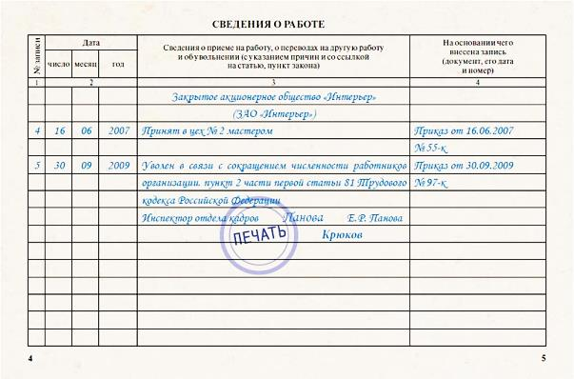

г. Чита, 2017 год

Сокращение численности или штата работников организации, индивидуального предпринимателя является одним из оснований расторжения трудового договора по инициативе работодателя (п. 2 ч. 1 ст. 81 ТК РФ) и производится в следующем порядке.

- Издание приказа о сокращении штата
Приказом о сокращении штата также вводится новое штатное расписание либо вносятся изменения в действующее.
В приказе указываются сокращаемые штатные должности, определяются должностные лица, ответственные за проведение сокращения.

2. Уведомление органов занятости и первичной профсоюзной организация о планируемом сокращении штата
Письменное уведомление в органы занятости и в первичную профсоюзную организацию должно быть направлено не позднее чем за два месяца, а при массовом увольнении в связи с сокращением штата - не позднее чем за три месяца до даты увольнения конкретного работника. Критерии, по которым увольнение относится к массовым, закрепляются в отраслевых и (или) территориальных коллективных соглашениях (ст. 82 ТК РФ).
Если процедура уведомления не соблюдена или нарушены сроки, увольнение может быть признано незаконным.

3. Определение круга лиц, имеющих преимущественное право на оставление на работе
При сокращении штата такое право предоставляется работникам с более высокой производительностью труда и квалификацией (ч. 1 ст. 179 ТК РФ).
При равной производительности труда и квалификации предпочтение в оставлении на работе отдается (ч. 2 ст. 179 ТК РФ):
- семейным - при наличии двух или более иждивенцев (нетрудоспособных членов семьи, находящихся на полном содержании работника или получающих от него помощь, которая является для них постоянным и основным источником средств к существованию);
- лицам, в семье которых нет других работников с самостоятельным заработком;
- работникам, получившим в период работы у данного работодателя трудовое увечье или профессиональное заболевание;
- инвалидам Великой Отечественной войны и инвалидам боевых действий по защите Отечества;
- работникам, повышающим свою квалификацию по направлению работодателя без отрыва от работы.
Не могут быть уволены при сокращении штата:
- беременные женщины;
- женщины, имеющие ребенка в возрасте до трех лет;
- одинокая мать, воспитывающая ребенка-инвалида в возрасте до 18 лет или малолетнего ребенка - ребенка до 14 лет (ст. 261 ТК РФ).

4. Предупреждение работников о сокращении под роспись
О предстоящем увольнении работники предупреждаются работодателем персонально и под роспись не менее чем за два месяца до увольнения. Работодатель с письменного согласия работника имеет право расторгнуть с ним трудовой договор до истечения двухмесячного срока, выплатив ему дополнительную компенсацию в размере среднего заработка работника, исчисленного пропорционально времени, оставшемуся до истечения срока предупреждения об увольнении (ст. 180 ТК РФ).
Если о предстоящем сокращении работник не уведомлен под роспись либо срок предупреждения нарушен, увольнение может быть признано незаконным.

5. Сокращаемым работникам предлагаются другие имеющиеся у работодателя вакансии
В течение всего периода проведения сокращения штата работодатель обязан предлагать работнику с учетом состояния его здоровья все имеющиеся у него как вакантные должности или работу, соответствующие квалификации работника, так и вакантные нижестоящие должности или нижеоплачиваемую работу. Вакансии, имеющиеся у работодателя в другой местности, предлагаются, только если это предусмотрено коллективным или трудовым договором.

